HỌC VIỆN CÔNG NGHỆ BƯU CHÍNH VIỄN THÔNG

-------------------------------------------



**BÁO CÁO CÔNG VIỆC THEO TUẦN**

**Môn học: Thực Tập Cơ Sở**

**Giảng viên hướng dẫn: Thầy Nguyễn Hoàng Anh**

**Sinh viên: Hoàng Đức Minh**

**Mã sinh viên: B19DCCN428**

**Lớp: D19CQCN08-B**

Hà Nội, 4/2022

# BÁO CÁO CÔNG VIỆC TUẦN

# 17/04/2022 – 24/04/2022

## Mục tiêu công việc

|  |  |  |
| --- | --- | --- |
| TT | Tên công việc | Deadline |
| 1 | Tính năng “Swipe to delete” trong Recyclerview | 20/04/2022 |
| 2 | Cập nhật UI sau khi delete | 21/04/2022 |
| 3 | Tìm hiểu Room database | 24/04/2022 |

## Các công việc đã thực hiện

1. Swipe to delete

* Sau khi swipe, task sẽ được xóa trong pending/done list và chuyển sang deleted list
* Ở deleted list có thể xóa hoàn toàn task bằng cách click vào item delete

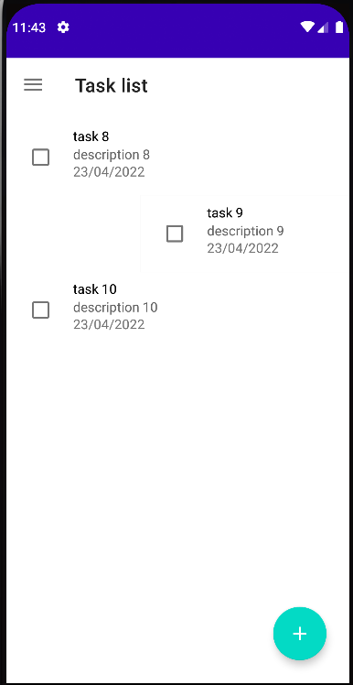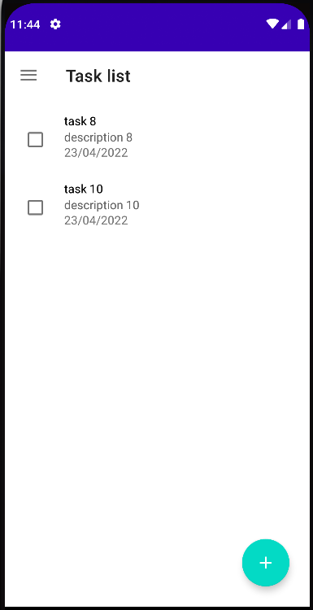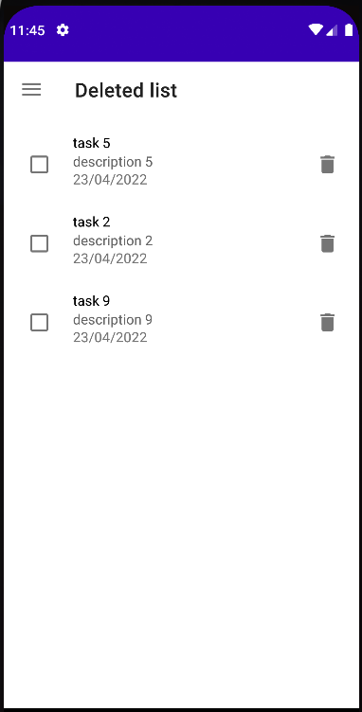

* Sử dụng ItemTouchHelpe.Callback

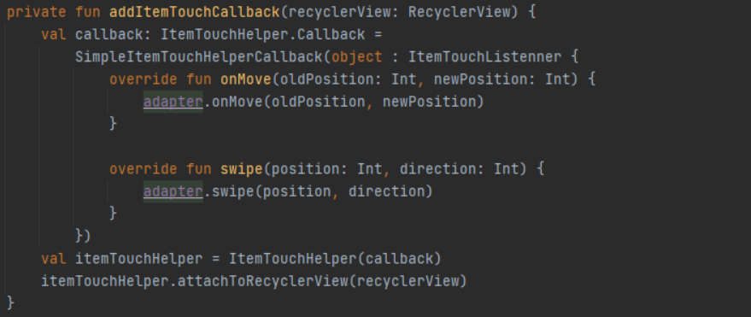

* Cập nhật trạng thái của task

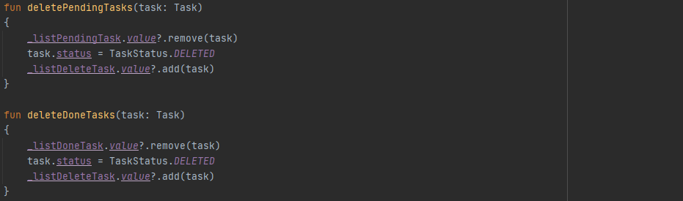

1. Tìm hiểu Room Database

* Tạo 1 ứng dụng nhỏ sử dụng Room Database để lưu dữ liệu

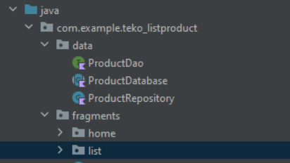

* Database được lưu local xem tại App Inspection

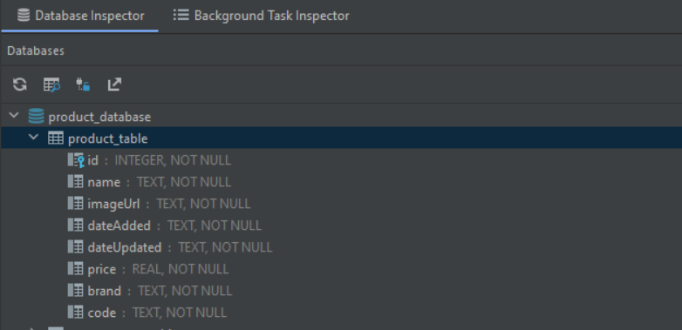

## Kết quả

* Hoàn thành chức năng xóa task
* Link git: https://github.com/Hngdcmnh/TodoListTTCS.git

## Dự kiến công việc tiếp theo

|  |  |
| --- | --- |
| TT | Tên công việc |
| 1 | Triển khai Room database |
| 2 | Hoàn thành ứng dụng |